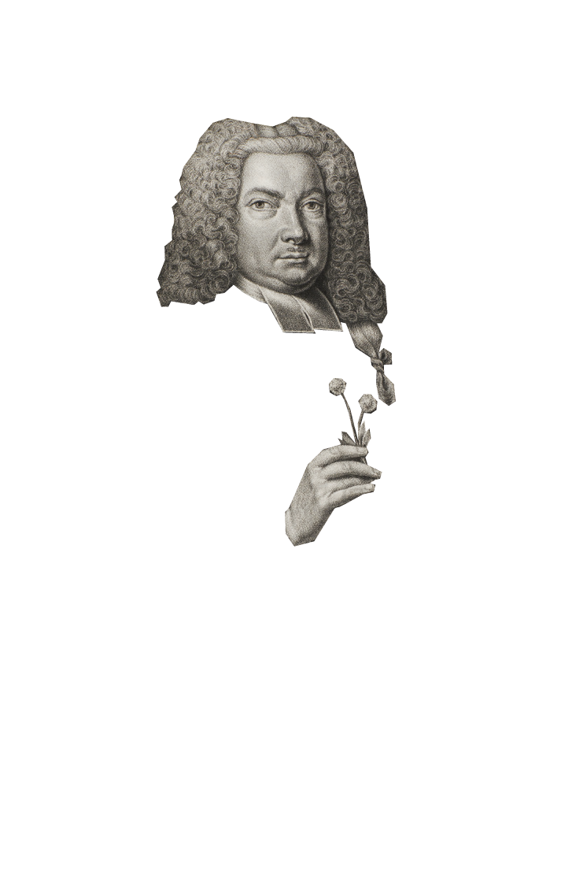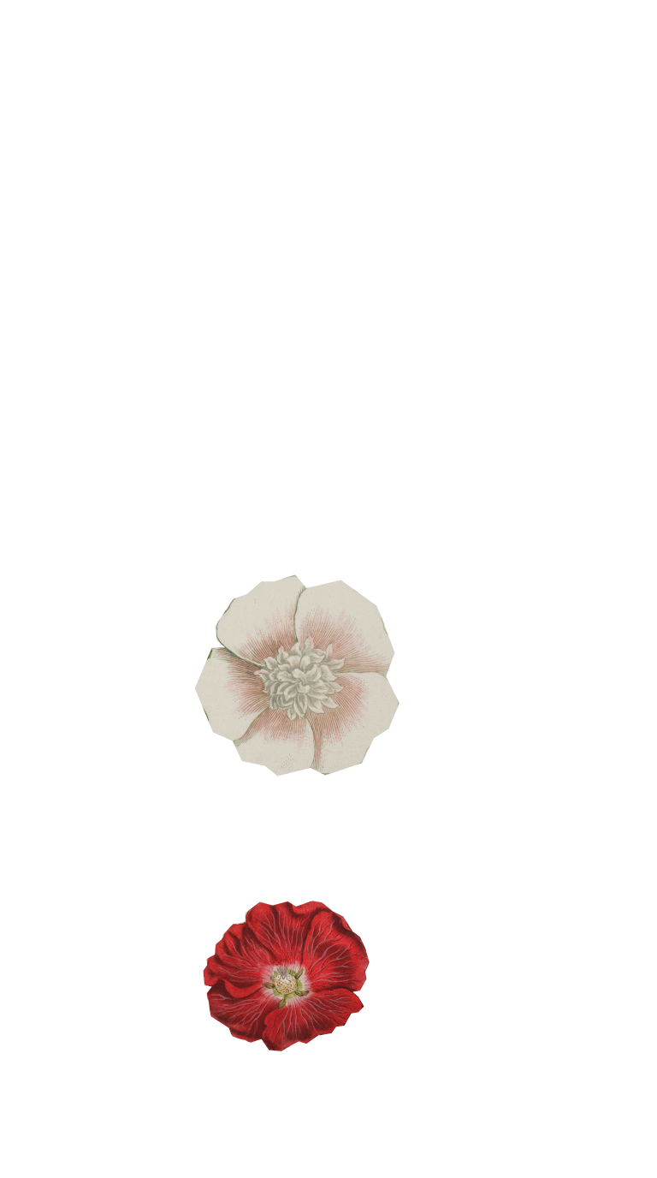

polska nazwa roślinyłacińska nazwa rośliny 
data zbiorumiejsce zbioruzebrał i opisał/ zebrała i opisała



logo Zamku Królewskiego na Wawelulogo Zamku Królewskiego na Wawelu

